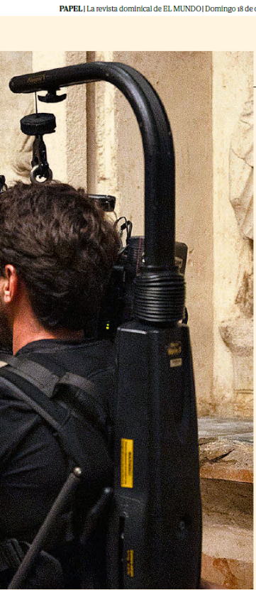
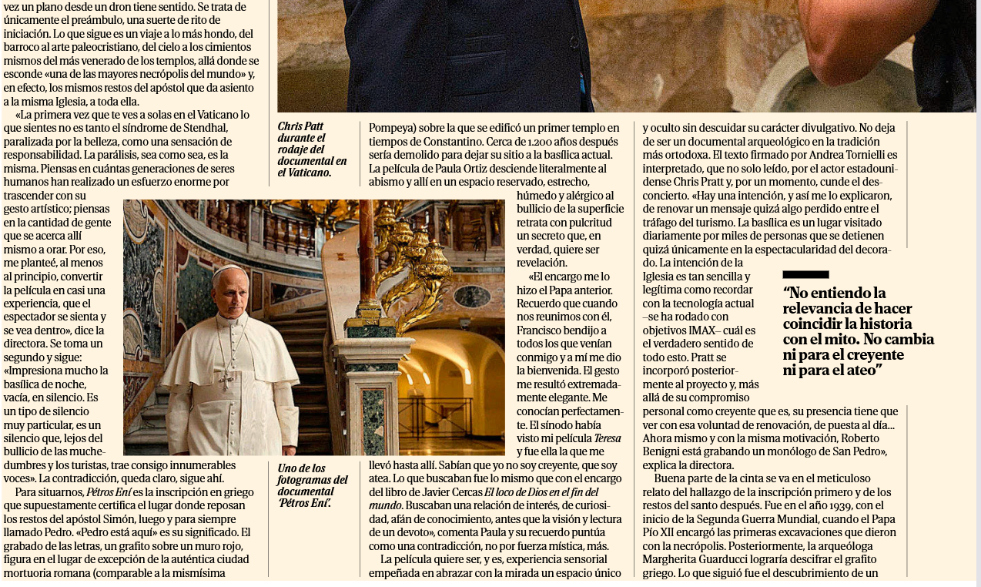
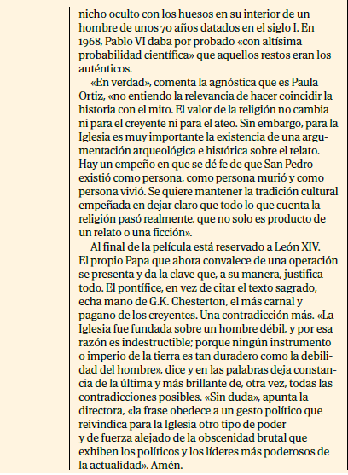
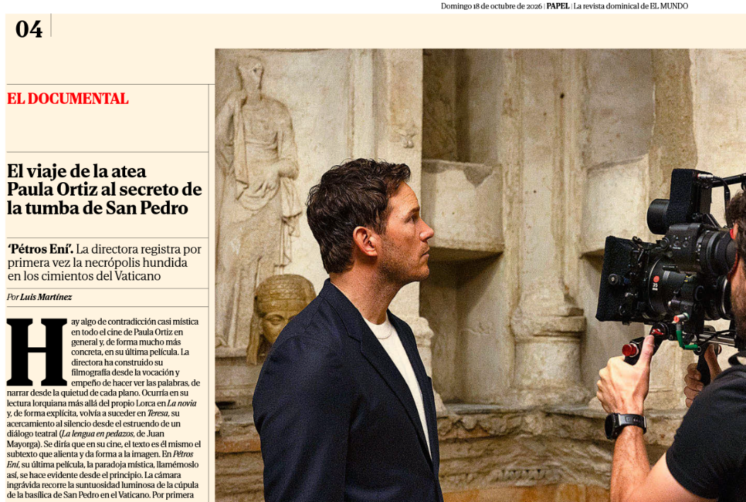
RASSEGNA STAMPA:
14.10.2026 - PETROS ENI – anteprima del documentario presso l’IIC Madrid

14/10/2026 | https://www.ansa.it/sito/notizie/mondo/news_dagli_  istituti_di_cultura/2026/10/14/a-madrid-anteprima-di-petros-eni-il-  mistero-della-tomba-di-san-pietro_0d0c0a84-39c9-4377-b8aa-bcf663066987.html

